2019年度

四川省万源市精神文明建设办公室部门决算
目录

公开时间：2020年9月3日

目录
第一部分 部门概况 3
一、基本职能及主要工作 3
二、机构设置 4
第二部分 2019年度部门决算情况说明 4
一、 收入支出决算总体情况说明 4
二、 收入决算情况说明 5
三、 支出决算情况说明 5
四、财政拨款收入支出决算总体情况说明 6
五、一般公共预算财政拨款支出决算情况说明 7
（一）一般公共预算财政拨款支出决算总体情况 7
（二）一般公共预算财政拨款支出决算结构情况 7
（三）一般公共预算财政拨款支出决算具体情况 8
六、一般公共预算财政拨款基本支出决算情况说明 9
七、“三公”经费财政拨款支出决算情况说明 9
（一）“三公”经费财政拨款支出决算总体情况说明 9
（二）“三公”经费财政拨款支出决算具体情况说明 10
八、政府性基金预算支出决算情况说明 11
九、 国有资本经营预算支出决算情况说明 11
十、其他重要事项的情况说明 11
（一）机关运行经费支出情况 11
（二）政府采购支出情况 11
（三）预算绩效管理情况。 11
第三部分 名词解释 12
第四部分 附件 15
第五部分 附表 18
一、收入支出决算总表 18
二、收入决算表 18
三、支出决算表 18
四、财政拨款收入支出决算总表 18
五、财政拨款支出决算明细表 18
六、一般公共预算财政拨款支出决算表 18
七、一般公共预算财政拨款支出决算明细表 18
八、一般公共预算财政拨款基本支出决算表 18
九、一般公共预算财政拨款项目支出决算表 18
十、一般公共预算财政拨款“三公”经费支出决算表 18
十一、政府性基金预算财政拨款收入支出决算表 18
十二、政府性基金预算财政拨款“三公”经费支出决算表 18
十三、国有资本经营预算支出决算表 18

第一部分 部门概况

一、基本职能及主要工作
（一）主要职能
万源市精神文明建设办公室的主要工作职责是制定并组织实施全市精神文明建设规划，提出精神文明建设工作的目标任务、工作措施和考核办法，对全市精神文明建设工作进行指导、协调、服务、督查。其工作任务是加强社会主义核心价值观宣传教育，加强公民思想道德建设，抓好未成年人思想道德建设工作和志愿者服务工作，开展好文明城市、文明行业、文明村镇、文明单位等群众性精神文明创建活动，全面提升市民文明素质和社会文明程度。
（二）2019年重点工作完成情况
一是制定印发《万源市“文明新风塑造行动”实施方案》，制作发放脱贫攻坚政策宣传年历4万份，开展先进典型讲故事活动32场次，近3万余名群众受到教育。二是持续推进公民思想道德建设。印发《万源市礼遇帮扶道德模范和身边好人实施办法》，苏正斌等3人被评为达州市道德模范，王莉等11人被推选为达州好人。三是开展了“感动万源·2018十大年度人物”评选颁奖活动，李兴柯、游成雪等10人（或集体）获得感动万源年度人物称号。四是全面启动“四城同创”工作，发放宣传资料5万余份，组织干部群众参与“四城同创”活动3万余人次,并于11月通过了省级文明城市第二次复查。五是开展新时代好少年推荐评选，旧院小学游成雪等3名学生被达州市表扬为“新时代好少年”，廖雪等100名同学被万源市表扬为“新时代好少年”。六是常态化开展志愿服务、“我们的节日”“五创六评”等活动，完成全市登记注册志愿者1.2万人，为无电视机的贫困群众赠送329台电视机。

二、机构设置
万源市精神文明建设办公室，是万源市精神文明建设委员会的工作部门，正科级单位，归口宣传部, 对外挂万源市精神文明建设办公室牌子, 属财政一级预算单位。宣传部内设精神文明建设股，承担文明办工作。
2019年度部门决算编制范围的预算单位：万源市精神文明建设办公室。

第二部分 2019年度部门决算情况说明

收入支出决算总体情况说明
2019年度收、支总计23.76万元。与2018年相比，收、支总计减少1.24万元，降低5%。主要变动原因是单位厉行节俭，缩减不必要的办公经费开支。
图1：收、支决算总计变动情况图
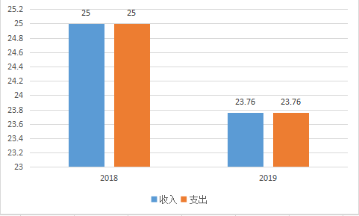

收入决算情况说明
2019年本年收入合计23.76万元，其中：一般公共预算财政拨款收入23.76万元，占100%。
图2：收入决算结构图
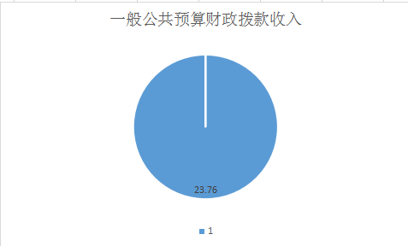

支出决算情况说明
2019年本年支出合计18.54万元，其中：基本支出18.54万元，占100%。
图3：支出决算结构图
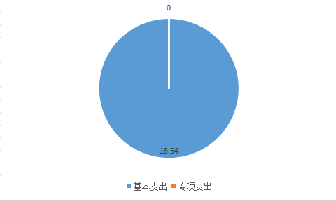

四、财政拨款收入支出决算总体情况说明
2019年度收、支总计23.76万元。与2018年相比，收、支总计减少1.24万元，降低5%。主要变动原因是单位厉行节俭，缩减不必要的办公经费开支。
图4：财政拨款收、支决算总计变动情况
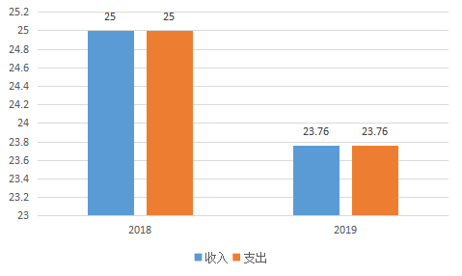

五、一般公共预算财政拨款支出决算情况说明

（一）一般公共预算财政拨款支出决算总体情况
2019年一般公共预算财政拨款支出18.5383万元，占本年支出合计的100%。与2018年相比，一般公共预算财政拨款支出总计减少6.46万元，降低26%。主要变动原因是单位厉行节俭，缩减不必要的办公经费开支。
图5：一般公共预算财政拨款支出决算变动情况
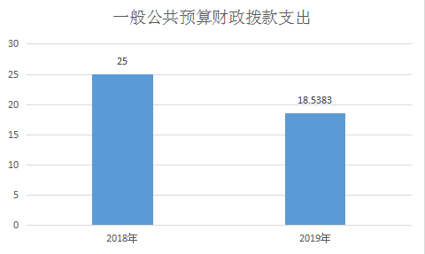

（二）一般公共预算财政拨款支出决算结构情况
2019年一般公共预算财政拨款支出18.5383万元，主要用于以下方面:一般公共服务（类）支出15.3747万元，占83%；社会保障和就业（类）支出0.8112万元，占4%；卫生健康（类）支出0.74万元，占4%；住房保障支出（类）1.61万元，占9%。
图6：一般公共预算财政拨款支出决算结构
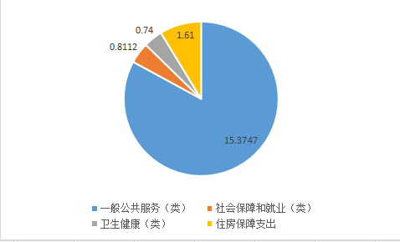

（三）一般公共预算财政拨款支出决算具体情况
2019年一般公共预算支出决算数为18.5383万元，完成预算55%。其中：
1.一般公共服务（类）宣传事务（款）行政运行（项）: 支出决算为15.37万元，完成预算50.4%，决算数小于预算数的主要原因是单位厉行节俭，缩减开支。
2.卫生健康（类）行政事业单位医疗（款）行政单位医疗（项）:支出决算为0.74万元，完成预算80%，决算数小于预算数的主要原因是医保缴费基数变更，与预算数存在差异。
3.社会保障和就业支出（类）抚恤（款）死亡抚恤（项）：支出0.8112万元，完成预算100%。
4.住房保障支出（类）住房改革支出（款）住房公积金（项）：支出1.6138万元，完成预算100%。

六、一般公共预算财政拨款基本支出决算情况说明
2019年一般公共预算财政拨款基本支出18.5383万元，其中：
人员经费14.1671万元，主要包括：基本工资、津贴补贴、奖金、伙食补助费、绩效工资、机关事业单位基本养老保险缴费、职业年金缴费、其他社会保障缴费、其他工资福利支出、离休费、退休费、抚恤金、生活补助、医疗费补助、奖励金、住房公积金、其他对个人和家庭的补助支出等。
日常公用经费4.3711万元，主要包括：办公费、印刷费、咨询费、手续费、水费、电费、邮电费、取暖费、物业管理费、差旅费、因公出国（境）费用、维修（护）费、租赁费、会议费、培训费、公务接待费、劳务费、委托业务费、工会经费、福利费、公务用车运行维护费、其他交通费、税金及附加费用、其他商品和服务支出、办公设备购置、专用设备购置、信息网络及软件购置更新、其他资本性支出等。

七、“三公”经费财政拨款支出决算情况说明

（一）“三公”经费财政拨款支出决算总体情况说明
2019年“三公”经费财政拨款支出决算为0.3758万元，完成预算95%。

（二）“三公”经费财政拨款支出决算具体情况说明
2019年“三公”经费财政拨款支出决算中，因公出国（境）费支出决算0万元，占0%；公务用车购置及运行维护费支出决算0万元，占0%；公务接待费支出决算0.3758万元，占100%。具体情况如下：
图7：“三公”经费财政拨款支出结构
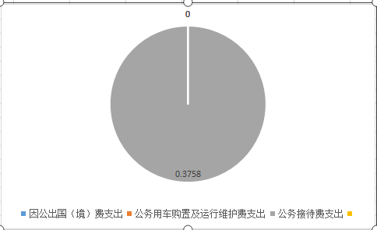

1.因公出国（境）经费支出0万元，完成预算0%。全年安排因公出国（境）团组0次，出国（境）0人。
2.公务用车购置及运行维护费支出0万元,完成预算0%。
其中：公务用车购置支出0万元。
公务用车运行维护费支出0万元。
3.公务接待费支出0.3758万元，完成预算95%。公务接待费支出决算比2018年增加0.13万元，增长52%。主要原因是今年开展文明城市创建工作，迎接上级检查较多。其中：
国内公务接待支出0.3758万元，主要用于开展业务活动开支的交通费、住宿费、用餐费等。国内公务接待7批次，56人次（不包括陪同人员），共计支出0.3758万元。
外事接待支出0万元，外事接待0批次，0人，共计支出0万元。

八、政府性基金预算支出决算情况说明
2019年我单位无政府性基金预算拨款支出。

国有资本经营预算支出决算情况说明
2019年国有资本经营预算拨款支出0万元。

十、其他重要事项的情况说明

（一）机关运行经费支出情况
2019年，万源市精神文明建设办公室机关运行经费支出4.37万元，与2018年持平。

（二）政府采购支出情况
2019年，万源市精神文明建设办公室无政府采购支出。
- 国有资产占有使用情况
截至2019年12月31日，文明办共有车辆0辆，其中：主要领导干部用车0辆、机要通信用车0辆、应急保障用车0辆、其他用车0辆。单价50万元以上通用设备0台（套），单价100万元以上专用设备0台（套）。

（四）预算绩效管理情况。
1.项目绩效目标完成情况
本部门2019年没有专项绩效。
- 部门绩效评价结果
本单位按要求对2019年部门整体支出绩效评价情况开展自评，我单位积极履职，强化管理，较好的完成了年度工作目标。通过加强预算收支管理，不断建立健全内部管理制度，梳理内部管理流程，部门整体支出管理水平得到提升。《万源市精神文明建设办公室2019年部门整体支出绩效评价报告》见附件1。

名词解释
1.财政拨款收入：指单位从同级财政部门取得的财政预算资金。
2.事业收入：指事业单位开展专业业务活动及辅助活动取得的收入。
3.经营收入：指事业单位在专业业务活动及其辅助活动之外开展非独立核算经营活动取得的收入。
4.其他收入：指单位取得的除上述收入以外的各项收入。
5.用事业基金弥补收支差额：指事业单位在当年的财政拨款收入、事业收入、经营收入、其他收入不足以安排当年支出的情况下，使用以前年度积累的事业基金（事业单位当年收支相抵后按国家规定提取、用于弥补以后年度收支差额的基金）弥补本年度收支缺口的资金。
6.年初结转和结余：指以前年度尚未完成、结转到本年按有关规定继续使用的资金。
7.结余分配：指事业单位按照事业单位会计制度的规定从非财政补助结余中分配的事业基金和职工福利基金等。
8、年末结转和结余：指单位按有关规定结转到下年或以后年度继续使用的资金。
9.一般公共服务（类）宣传事务（款）行政运行（项）：反应行政单位的基本支出。
10.文化体育与传媒（类）新闻出版电影（款）其他新闻出版电影支出（项）：反应新闻出版、广播、电影、电视等方面支出。
11.社会保障和就业（类）抚恤（款）死亡抚恤（项）：反应按规定用于烈士和牺牲、病故人员家属的一次性和定期抚恤金以及丧葬补助费。
12.医疗卫生与计划生育（类）行政事业单位医疗（款）行政单位医疗（项）：反应财政部门集中安排的行政单位基本医疗保险缴费，未参加医疗保险的行政单位的公费医疗经费，按国家规定享受离休人员待遇的医疗经费。
13.农林水（类）扶贫（款）其他扶贫支出（项）：反应用于农村扶贫开发等方面支出。
14.基本支出：指为保障机构正常运转、完成日常工作任务而发生的人员支出和公用支出。
15.项目支出：指在基本支出之外为完成特定行政任务和事业发展目标所发生的支出。
16.经营支出：指事业单位在专业业务活动及其辅助活动之外开展非独立核算经营活动发生的支出。
17.“三公”经费：指部门用财政拨款安排的因公出国（境）费、公务用车购置及运行费和公务接待费。其中，因公出国（境）费反映单位公务出国（境）的国际旅费、国外城市间交通费、住宿费、伙食费、培训费、公杂费等支出；公务用车购置及运行费反映单位公务用车车辆购置支出（含车辆购置税）及租用费、燃料费、维修费、过路过桥费、保险费等支出；公务接待费反映单位按规定开支的各类公务接待（含外宾接待）支出。
18.机关运行经费：为保障行政单位（含参照公务员法管理的事业单位）运行用于购买货物和服务的各项资金，包括办公及印刷费、邮电费、差旅费、会议费、福利费、日常维修费、专用材料及一般设备购置费、办公用房水电费、办公用房取暖费、办公用房物业管理费、公务用车运行维护费以及其他费用。

第四部分 附件

附件1

万源市精神文明建设办公室
2019年部门整体支出绩效评价报告
（报告范围包括机关和下属单位）

- 部门（单位）概况
- 机构组成
万源市精神文明建设办公室，是万源市精神文明建设委员会的工作部门，正科级单位，归口宣传部, 对外挂万源市精神文明建设办公室牌子, 属财政一级预算单位。宣传部内设精神文明建设股，承担文明办工作。
- 机构职能
万源市精神文明建设办公室的主要工作职责是制定并组织实施全市精神文明建设规划，提出精神文明建设工作的目标任务、工作措施和考核办法，对全市精神文明建设工作进行指导、协调、服务、督查。其工作任务是加强社会主义核心价值观宣传教育，加强公民思想道德建设，抓好未成年人思想道德建设工作和志愿者服务工作，开展好文明城市、文明行业、文明村镇、文明单位等群众性精神文明创建活动，全面提升市民文明素质和社会文明程度。
- 人员概况
文明办现有在编在岗人员2人。
二、部门财政资金收支情况
（一）部门财政资金收入情况。
2019年度收入总计23.76万元，均为财政拨款收入。
部门财政资金支出情况。
2019年度支出总计18.54万元，包括一般公共预算财政拨款基本支出18.54万元，一般公共预算财政拨款项目支出18.54万元。基本支出中，人员经费共计14.167元，公用经费共计4.3711万元。
三、部门整体预算绩效管理情况（根据适用指标体系进行调整）
（一）部门预算管理。
我单位一般公共预算财政拨款基本支出18.5383万元，用于维持文明办一年的人员经费开支，工资奖金补贴按时发，文明办的基本公用开支能够维持文明办正常办公运行；社保公积金能够足额缴纳。按时发放工资绩效补贴，让职工能够全身心投入工作，无后顾之忧，足额缴纳二险一金，保障职工合法权益。党政机关带头厉行节俭，保证基本公用开支能维持办公室正常运转。
（二）结果应用情况。
2019年，我单位积极履职，强化管理，较好的完成了年度工作目标。通过加强预算收支管理，不断建立健全内部管理制度，梳理内部管理流程，部门整体支出管理水平得到提升。根据部门整体支出绩效评价指标体系，我单位2019年度评价得分为100分。
四、评价结论及建议
（一）评价结论
通过绩效评价，我们认为，2019年度部门预算具有明确的用途和目标，制定了详细的执行计划，资金到位及时并严格按照财政有关规定使用。预算决策、管理、执行等日益规范，能较好地满足工作需要，取得了良好经济效益和社会效益。
（二）存在问题
1.绩效管理理念有待进一步加强。
2.预算绩效管理基础工作有待提高。
（三）改进建议
建议财政局加大财务绩效评价工作的宣传和培训力度。

第五部分 附表

一、收入支出决算总表

二、收入决算表

三、支出决算表

四、财政拨款收入支出决算总表

五、财政拨款支出决算明细表

六、一般公共预算财政拨款支出决算表

七、一般公共预算财政拨款支出决算明细表

八、一般公共预算财政拨款基本支出决算表

九、一般公共预算财政拨款项目支出决算表

十、一般公共预算财政拨款“三公”经费支出决算表

十一、政府性基金预算财政拨款收入支出决算表

十二、政府性基金预算财政拨款“三公”经费支出决算表

十三、国有资本经营预算支出决算表

